**龙门县市场物业管理有限公司**

1. 龙门县龙城街道石巷口路中心市场主楼一楼17号

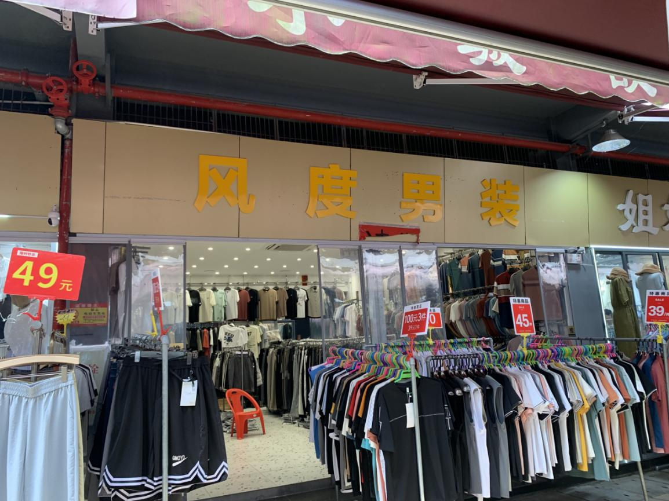

1. 龙门县龙城街道石巷口路中心市场主楼一楼B2号

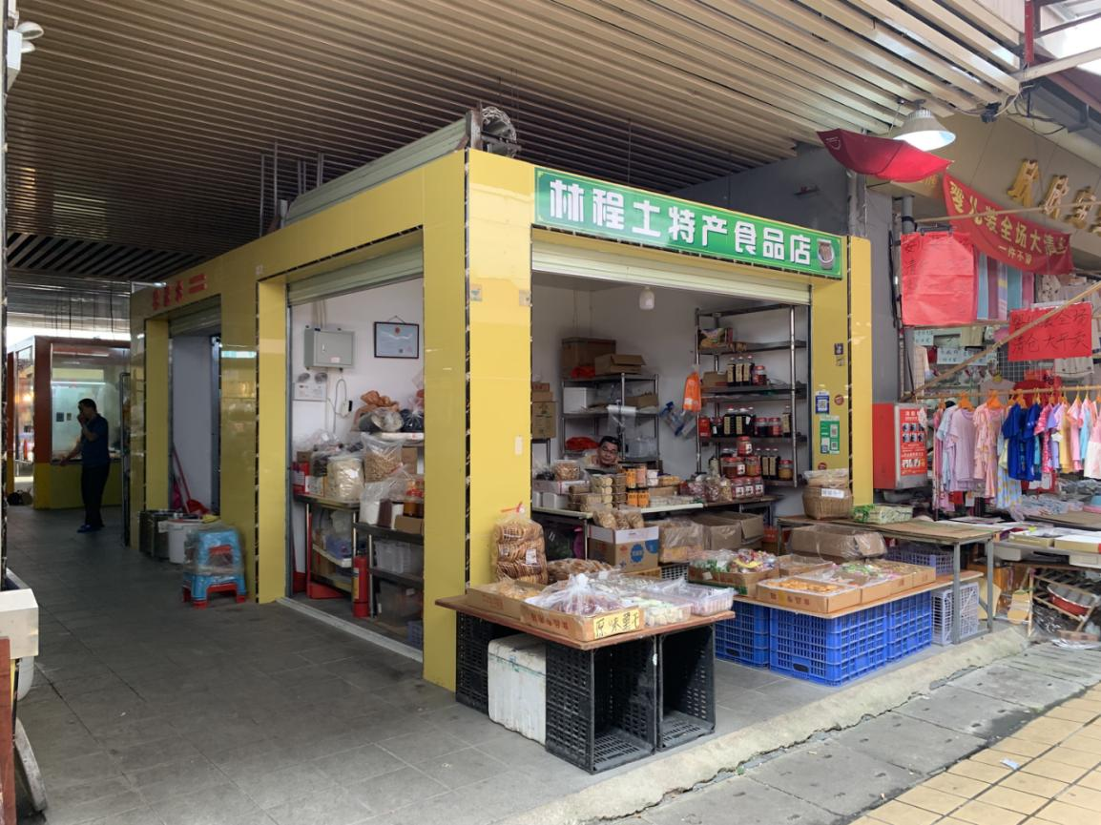

1. 龙门县龙城街道石巷口路中心市场主楼一楼27号

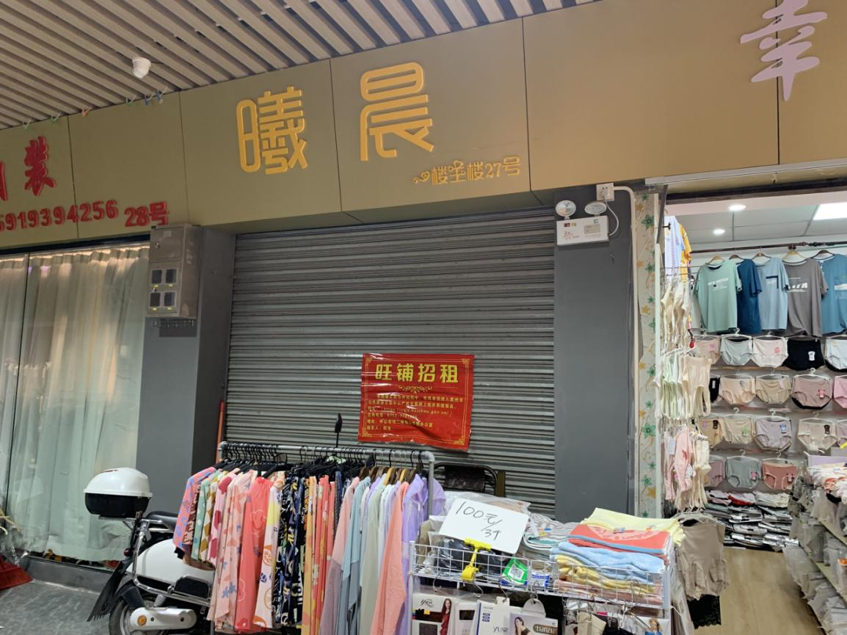

1. 龙门县龙城街道石巷口路中心市场北楼一楼2号

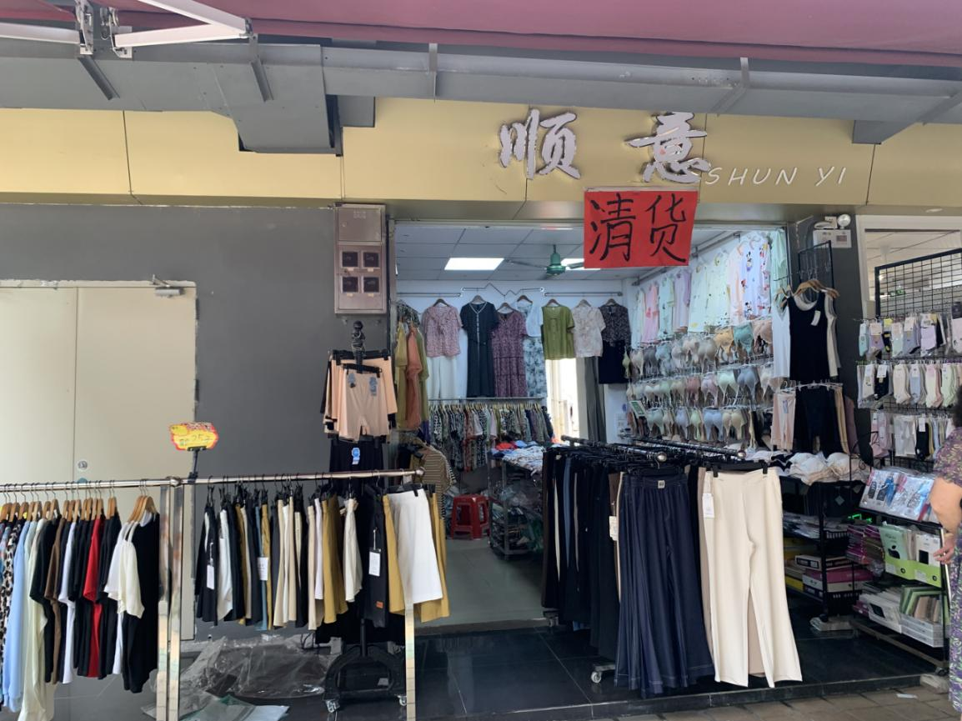

1. 龙门县龙城街道石巷口路中心市场北楼一楼5号

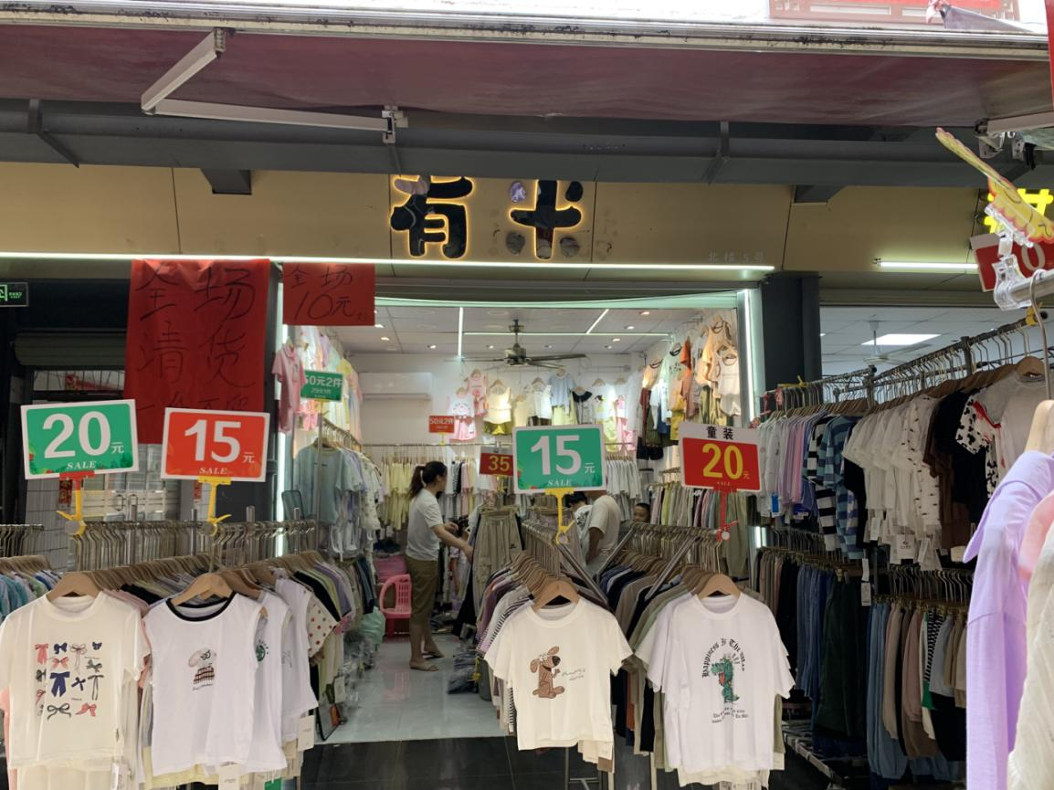

6、龙门县龙城街道石巷口路中心市场北楼一楼13号

